PRIJEDLOG PRIPREME AKTIVNOG UČENJA I POUČAVANJA KEMIJE U 7. RAZREDU
Tematska cjelina: II. SVOJSTVA I VRSTE TVARI
Broj sata: 16. i 17. | Tema: I. pisana provjera znanja – Svojstva i vrste tvari  Analiza pisane provjere znanja
Odgojno-obrazovni ishodi predmetnog kurikuluma kemije u okviru koncepata:
A.7.1. istražuje svojstva sastav i vrstu tvari
D.7.1. povezuje rezultate i zaključke istraživanja s konceptualnim spoznajama
D.7.3. uočava zakonitosti uopćavanjem podataka prikazanih tekstom, crtežom, modelima, tablicama itd.
Odgojno-obrazovni ishodi na razini aktivnosti:
- rješava zadatke
- povezuje nastavne sadržaje
- primjenjuje stečeno znanje u rješavanju zadataka
- analizira uspjeh postignut u pisanoj provjeri znanja
Međupredmetne teme i međupredmetna povezanost (MPT):
osr B 3.1. Obrazlaže i uvažava potrebe i osjećaje drugih.
osr B 3.4. Suradnički uči i radi u timu.
uku A 3.4. Učenik samostalno kritički promišlja i vrednuje ideje.
uku B 3.4. Učenik samovrednuje proces učenja i svoje rezultate, procjenjuje ostvareni napredak te na temelju tog planira buduće učenje.
Nastavna sredstva, pomagala i pribor:
udžbenik, bilježnica, radna bilježnica, ploča, kreda, računalo, projektor, tablet/pametni telefon (mobitel), posuđe, zadatci za provjeru znanja i postignuća
Povezanost s nastavnim predmetima:
HJ – A.7.3. Učenik čita tekst, izvodi zaključke i tumači značenje teksta.
F – A.7.10. Istražuje fizičke pojave.
B – D.7.1. Primjenjuje osnovna načela znanstvene metodologije i objašnjava dobivene rezultate.
AKTIVNOSTI UČENIKA: rješavaju zadatke za provjeru znanja, pregledavaju ispravljene i ocijenjene pisane provjere, prate i provjeravaju odgovore i ispravnost bodovanja, ukazuju na moguće propuste

Refleksija
RAZUMIJEM | NE RAZUMIJEM
Upiši teme/sadržaje, dio nastavnog sadržaja, zadatke, formule koje razumiješ | Upiši teme/sadržaje, dio nastavnog sadržaja, zadatke, formule koje ne razumiješ.

Prijedlozi pitanja za pisanu provjeru znanja – Svojstva i vrste tvari (A)
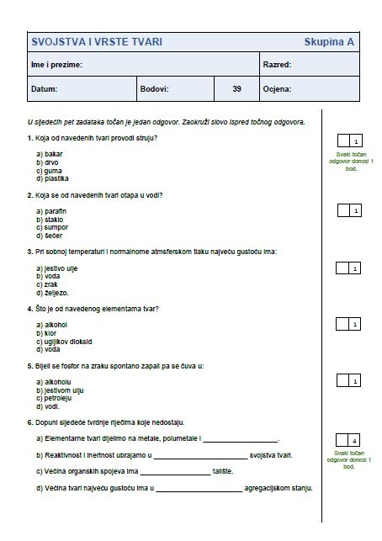 | 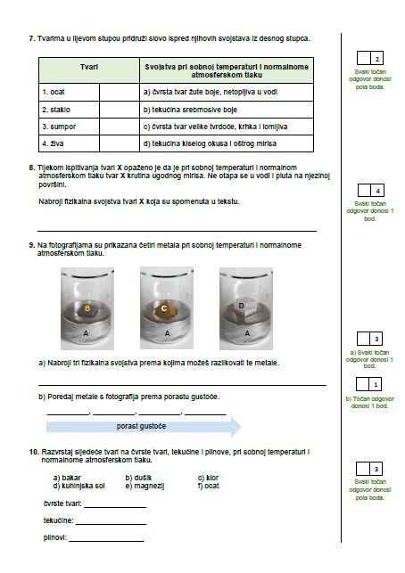
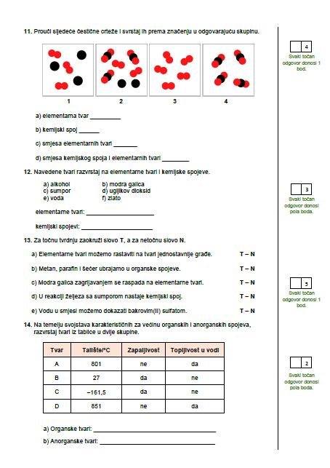 | 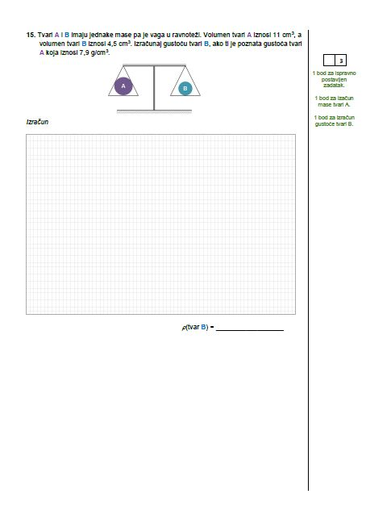

Prijedlozi pitanja za pisanu provjeru znanja – Svojstva i vrste tvari (B)
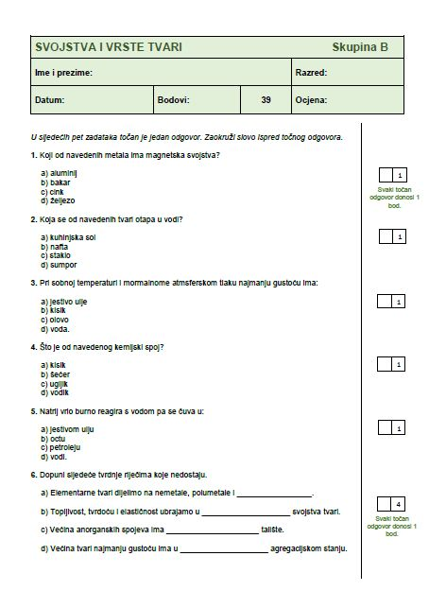 | 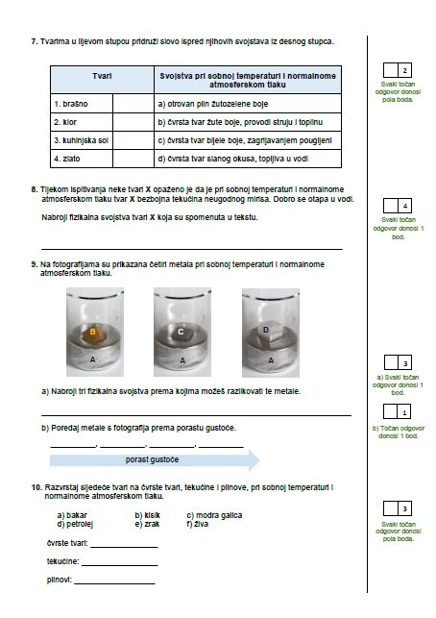
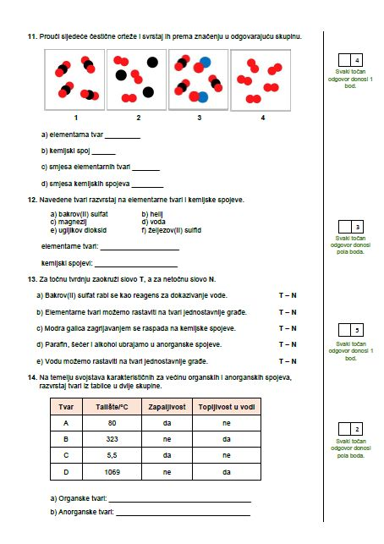 | 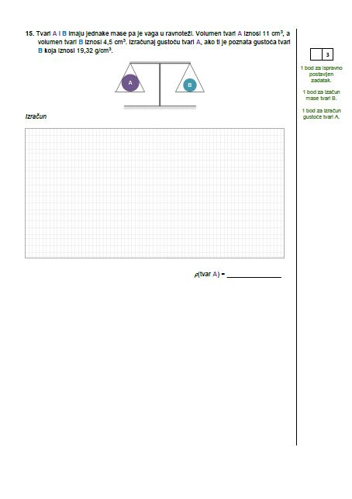

Skupina A | Skupina B
1. a)  2. d)  3. d)  4. b)  5. d)  6. a) nemetale  b) kemijska  c) nisko  d) čvrstom  7. 1. d), 2. c), 3. a), 4. b)  8. agregacijsko stanje, miris, topljivost u vodi, gustoća  9. a) boja, agregacijsko stanje, gustoća  b) D, C, B, A  10. čvrste tvari: a), d), i e)  tekućine: f)  plinovi: b) i c)  11. a) 3  b) 4  c) 1  d) 2  12. elementarne tvari: c) i f)  kemijski spojevi: a), e), b) i d)  13. a) N  b) T  c) N  d) T  e) T  14. a) B i C  b) A i D  15. ρ(tvar B) = 19,3 g/cm³ | 1. d)  2. a)  3. b)  4. b)  5. c)  6. a) metale  b) fizikalna  c) visoko  d) plinovitom  7. 1. c), 2. a), 3. d), 4. b)  8. agregacijsko stanje, miris, boja, topljivost u vodi  9. a) boja, agregacijsko stanje, gustoća  b) D, B, C, A  10. čvrste tvari: a) i c)  tekućine: d) i f)  plinovi: b) i e)  11. a) 4  b) 1  c) 2  d) 3  12. elementarne tvari: c) i b)  kemijski spojevi: a), e), d) i f)  13. a) T  b) N  c) T  d) N  e) T  14. a) A i C  b) B i D  15. ρ(tvar A) = 7,9 g/cm³
Svojstva i vrste tvari – rješenja

